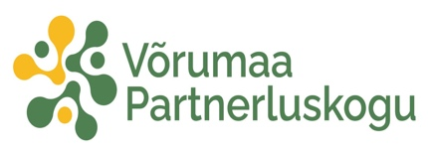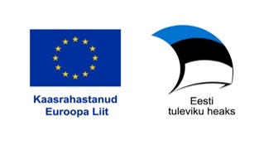

**SELETUSKIRI**

**Võrumaa Partnerluskogu arengustrateegia 2023–2029 muudatuse kohta**

Käesoleva seletuskirjaga esitatakse muudatusettepanek Võrumaa Partnerluskogu arengustrateegiasse 2023–2029, eesmärgiga tagada rahaliste vahendite tõhusam ja vajaduspõhisem kasutamine.

**Muudatuse põhjendus**

Arengustrateegia rakendamise käigus on ilmnenud vajadus korrigeerida meetmete vahelist rahalist ja protsentuaalset jaotust, et see vastaks tegelikule olukorrale. Muudatuse ettevalmistamisel on konsulteeritud Põllumajandus- ja Regionaalministeeriumiga, kes on andnud suunised strateegia täpsustamiseks.

Muudatus hõlmab:

* kahe meetme rahalise jaotuse korrigeerimist;
* rahaliste vahendite jaotuse täpsustamist aastate lõikes.

**Muudatuse sisu**

Muudatus kajastub strateegia põhitekstis kahes peatükis:

1. **Sekkumiste kirjeldus ja meetmete struktuur** – meetmete struktuuri kirjeldusest on eemaldatud protsentuaalne jaotus (muutatused lk 12). Täpsem jaotus on toodud rahastamiskava peatükis koos eelarveliste summadega.
2. **Rahastamiskava** – täpsustatud on meetmete mahtude protsentuaalne ja rahaline jaotus (lk 39). 2025. aasta taotlusvoor näitas, et kogukonna meetmesse esitati oluliselt rohkem kvaliteetseid projektitaotlusi kui oli võimalik rahastada, samas kui ühistegevuse meetmes oli konkurents tagasihoidlik. Sellest tulenevalt suunatakse täiendavad vahendid kogukonna meetmesse. Lisaks korrigeeritakse rahastamiskava peatükis toetuste planeeritud jaotus aastate lõikes, et see vastaks tegelikkusele.

Lugupidamisega,

Kerli Kanger

MTÜ Võrumaa Partnerluskogu

Tegevjuht